

СОВЕТ депутатов тракторозаводского района

города челябинска  
второго созыва

|  |
| --- |
|  |

**РЕШЕНИЕ**

от 29.09.2022 г. № 20/8

Об отчете о работе депутата

Совета депутатов Тракторозаводского района,

избранного в Челябинскую городскую Думу

Ветхова К.В. за 2021 год

Заслушав отчет о работе депутата Совета депутатов Тракторозаводского района, избранного в Челябинскую городскую Думу Ветхова Кирилла Владимировича за 2021 год, в соответствии со статьей 35 Федерального закона от 06 октября 2003 г. № 131-ФЗ «Об общих принципах организации местного самоуправления в Российской Федерации», статьей 21 Устава Тракторозаводского района,

**Совет депутатов Тракторозаводского района**

**Р Е Ш А Е Т:**

1. Принять к сведению отчет о работе депутата Совета депутатов Тракторозаводского района, избранного в Челябинскую городскую Думу Ветхова К.В. за 2021 год.

2. Разместить настоящее решение на официальном сайте администрации Тракторозаводского района в сети «Интернет».

3. Контроль исполнения решения поручить постоянной комиссии Совета депутатов по местному самоуправлению и регламенту.

4. Настоящее решение вступает в силу со дня подписания.

Председатель Совета депутатов

Тракторозаводского района В.А. Горбунов

Приложение

к решению Совета депутатов

Тракторозаводского района

от 29.09.2022 № 20/8

**Отчёт о работе за 2021 год**

**Депутата Челябинской городской Думы**

**Ветхова Кирилла Владимировича**

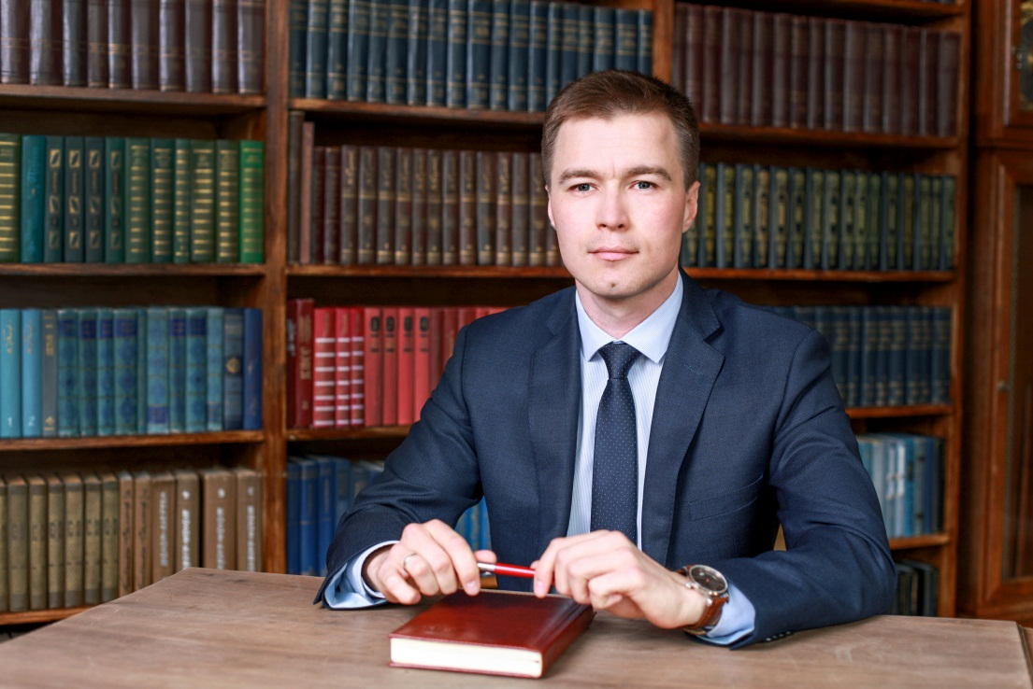

**Ветхов Кирилл Владимирович:**

* депутат Совета депутатов второго созыва Тракторозаводского района города Челябинска;
* депутат Челябинской городской Думы;
* председатель постоянной комиссии по городскому хозяйству и градостроительству;
* член политсовета местного Тракторозаводского отделения партии «Единая Россия», Секретарь первичного отделения партии «Единая Россия», координатор Партийного проекта «Городская среда».

Депутат Кирилл Ветхов строит свою работу исходя из интересов жителей Тракторозаводского района и ставит решение проблем округа первоочередной задачей.

**Исполнение обязанностей депутата в Челябинской городской Думе**

**и работа в комиссиях**

Компетенция постоянной комиссии установлена решением Челябинской городской Думы от 24.09.2019 № 1/7 «О предметах ведения постоянных комиссий Челябинской городской Думы».

1. **Об итогах работы постоянной комиссии городской Думы   
   по городскому хозяйству и градостроительству**

За отчетный 2021год комиссией проведено **12** заседания, на которых рассмотрено **113** вопросов. На пленарные заседания Челябинской городской Думы вынесено   
**55** проектов решений Думы.

**Статистические сведения   
о работе постоянной комиссии Челябинской городской Думы   
по городскому хозяйству и градостроительству в 2021 году**

|  |  |  |  |  |  |  |  |
| --- | --- | --- | --- | --- | --- | --- | --- |
| Количество проведенных заседаний комиссии | Количество совместных заседаний (расширенных) | Количество вопросов,  рассмотренных  на комиссии | Количество рабочих совещаний, проведенных комиссией | Количество решений, подготовленных комиссией и принятых на заседании Думы | Количество обращений граждан и организаций | Количество вопросов, рассмотренных в обращениях граждан и организаций | Количество заседаний публичных слушаний и комиссий ПЗЗ |
| **12** | **3** | **113** | **4** | **55** | **176** | **231** | **43** |

**О рассмотрении и принятии депутатами наиболее важных решений городской Думы по предметам ведения постоянной комиссии по городскому хозяйству   
и градостроительству:**

**1) О внесении изменений в решение Челябинской городской Думы   
от 25.12.2018 № 48/23 «Об утверждении актуализированных схем водоснабжения   
и водоотведения города Челябинска до 2028 года»** *(решение городской Думы   
от 30.03.2021 № 17/44):*

* включены мероприятия по созданию сетей водоснабжения на территории города (на основании обращениям граждан);
* изменены характеристики реализации мероприятия по строительству сетей водоснабжения в д. Чурилово в районе ж/д станции Межозерная (протяженность,   
  годы реализации);
* включено мероприятие по итогам реконструкции и введения в эксплуатацию в 2019-2020 гг. канализационной насосной станции «Чайка» (Советский район),   
  что создает правовые основания для включения мероприятия в инвестиционную программу МУП «ПОВВ» и учесть затраты на его реализацию при тарифном регулировании услуги водоотведения.

**2) О внесении изменения в решение Челябинской городской Думы   
от 25.03.2008 № 30/9 «Об утверждении Положения о переселении граждан из жилых помещений, признанных непригодными для проживания, и многоквартирных домов, признанных аварийными и подлежащими сносу или реконструкции,   
в городе Челябинске** (*решение городской Думы от 29.06.2021 № 20/12).*

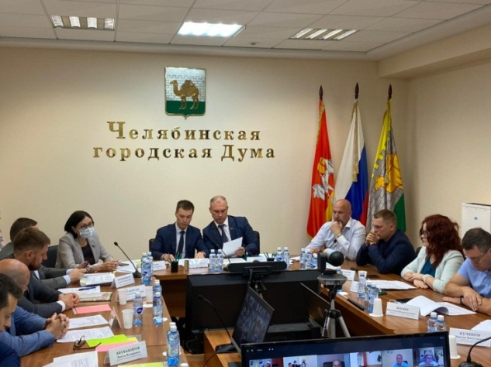Включена норма о возможности Администрации города организовать   
независимую экспертизу для установления причин, приведшей к аварийному техническому состоянию многоквартирного дома или возникновению чрезвычайной ситуации в многоквартирном доме в результате осуществления работ/действий   
третьими лицами *(для возможности взыскания с виновных третьих лиц понесенных расходов бюджета города на переселение граждан из указанных МКД)*.

**3) Об утверждении программы комплексного развития систем коммунальной инфраструктуры города Челябинска на 2021-2023 годы** *(решение городской Думы   
от 28.09.2021 № 22/9).*

Утверждена программа комплексного развития систем коммунальной инфраструктуры города Челябинска на 2021-2023 годы, которая предусматривает:

* планирование развития систем электро-, газо-, тепло-, водоснабжения   
  и водоотведения, сферы услуг по обращению с твердыми коммунальными отходами;
* обоснование мероприятий по комплексной реконструкции и модернизации систем коммунальной инфраструктуры;
* повышение надежности систем и качества предоставления коммунальных услуг и др.

**4) О предоставлении мер финансовой поддержки в целях проведения капитального ремонта фасадов многоквартирных домов, расположенных   
на гостевых маршрутах города Челябинска** *(решение городской Думы от 28.09.2021   
№ 22/10).*

На основании статьи 191 Жилищного кодекса принято решение о финансовой поддержке за счет и в пределах средств, утвержденных в ведомственной структуре расходов бюджета города, в форме предоставления субсидий для обеспечения (возмещения) финансовых затрат товариществам собственников жилья, жилищным, жилищно-строительным кооперативам, управляющим организациям, Региональному оператору при проведении капитального ремонта фасадов многоквартирных домов, расположенных на гостевых маршрутах города Челябинска.

**5) Об утверждении Положений о муниципальном контроле:**

* **в области использования и охраны особо охраняемых природных территорий местного значения в городе Челябинске** *(решение городской Думы   
  от 26.10.2021 № 23/9);*
* **в сфере благоустройства на территории города Челябинска**   
  *(решение городской Думы от 26.10.2021 № 23/5);*
* **на автомобильном транспорте, городском наземном электрическом транспорте и в дорожном хозяйстве на территории города Челябинска**   
  *(решение городской Думы от 23.11.2021 № 24/25);*
* **о муниципальном жилищном контроле на территории города Челябинска** *(решение городской Думы от 21.12.2021 № 25/5).*

Положения приняты во исполнение требований Федерального закона   
«О государственном контроле (надзоре) и муниципальном контроле в РФ».

Положениями определены:

1. предметы и объекты муниципального контроля, орган муниципального контроля;
2. права и обязанности должностных лиц, осуществляющих контроль;
3. виды контрольных мероприятий и процедурные аспекты их проведения;
4. учет и обеспечение отчетности о результатах муниципального контроля и др.

**6) О внесении изменений в решение Думы от 09.10.2012 № 37/13   
«Об утверждении Правил землепользования и застройки муниципального образования «Челябинский городской округ»** *(25 решений городской Думы).*

В целом принятие решений о внесении изменений в Правила землепользования   
и застройки муниципального образования «Челябинский городской округ» направлены   
на изменение установленных территориальных зон для: создания парка (вместо зоны жилой застройки), формирования целостности земельных участков с учетом   
их фактического использования; перераспределения границ существующих территориальных зон для обозначения социальной инфраструктуры (жилая,   
общественно-деловая застройка, размещение образовательных и дошкольных учреждений, зоны парка с увеличением баланса зеленых насаждений); приведения   
Правил землепользования и застройки в соответствие с изменившимися требованиями классификации видов разрешенного использования земельным участков.

В течение года принимались решения:

* сформирован земельный участок для размещения поликлиники   
  и физкультурно-оздоровительного центра на перекрестке ул. Сергея Герасимова   
  и Конструктора Духова в микрорайоне Чурилово в Тракторозаводском районе;
* 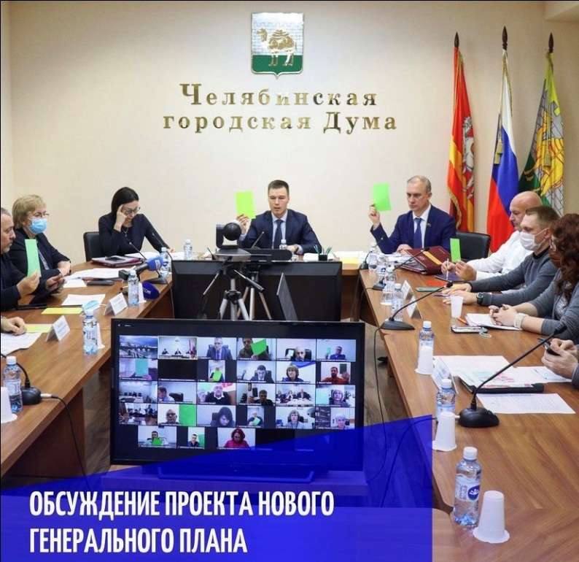установлены зоны сохраняемых коллективных садов в Калининском районе;
* установлены зоны для размещения двух новых школ и увеличены зоны защитных зеленых насаждений в микрорайоне Чурилово в Тракторозаводском районе,   
  и др.

**7) Об утверждении Генерального плана города Челябинска** *(решение городской Думы от 21.12.2021 № 25/4).*

Генеральный план города Челябинска разработан на основании и во исполнение положений Градостроительного кодекса РФ в связи с истечением срока действия Генерального плана, утвержденного решением городской Думы от 30.12.2003 № 32/3, рассчитан на 20 лет.

Генеральным планом определены возможные направления территориального развития города и основные целевые показатели.

В утверждаемую часть Генерального плана вошли:

1) Положение о территориальном планировании;

2) Карта функциональных зон городского округа;

3)  Карта границ населенных пунктов (в том числе границ образуемых населенных пунктов), входящих в состав городского округа с внутригородским делением;

4)  Картапланируемого размещения объектов местного значения, относящихся к области транспортной инфраструктуры;

5)  Картапланируемого размещения объектов местного значения, относящихся к областям образования, здравоохранения, культуры, физической культуры   
и массового спорта;

6)  Картапланируемого размещения объектов местного значения, относящихся к области обработки, утилизации, обезвреживания, размещения твердых коммунальных отходов;

7)  Картапланируемого размещения объектов местного значения, относящихся к области электроснабжения, связи, газоснабжения, теплоснабжения, водоотведения;

8)  Картапланируемого размещения объектов местного значения, относящихся к области водоснабжения;

9)  Сведения о границах населенных пунктов, входящих в состав Челябинского городского округа с внутригородским делением.

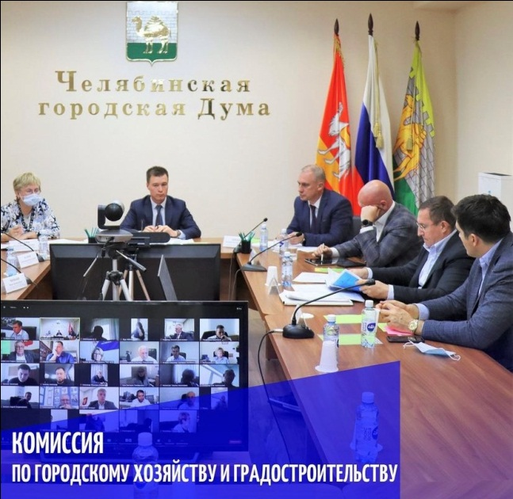Комиссия уделяла внимание рассмотрению конкретных проблем по предметам ведения комиссии, т.к. принятие решений Думы невозможно без оценки реальной ситуации по функционированию систем жизнеобеспечения города. Были заслушаны информации:

* **о проводимой ПАО «Фортум» работе по рекультивации золо-шлакоотвалов, расположенных на территории города Челябинска**с привлечением органов, осуществляющих функции по контролю и надзору в сфере природопользования   
  и в области охраны окружающей среды на территории г. Челябинска, органов государственной власти Челябинской области и органов местного самоуправления, курирующих вопросы экологии, и проработаны возможные дополнительные меры   
  по уменьшению негативного воздействия золошлакоотвалов ТЭЦ-2;
* **о реконструкции Ленинградского моста и организации движения транспорта и пешеходов в период его ремонта.**При рассмотрениибыли уточнены возможные проблемы со сроками проведения реконструкции и определены основные пути для перенаправления ежедневных потоков транспорта и пешеходов;
* **о результатах проверок Контрольно-счетной палатой города эффективности использования бюджетных средств:**финансово-хозяйственной деятельности и использования муниципального имущества, переданного в хозяйственное ведение МУП «Коммет»; эффективности расходования Администрацией Центрального внутригородского района города Челябинска бюджетных средств, выделенных   
  на благоустройство общественных территорий; финансово-хозяйственной деятельности ООО «Челябинский городской электрический транспорт»; соблюдения законности, результативности (эффективности и экономности) использования средств бюджета   
  города Челябинска и муниципального имущества, в том числе аудит закупок, проведенного в МКУ «Челябстройзаказчик»; проверка целевого и эффективного использования средств бюджета города Челябинска, направленных на реализацию Муниципальной программы «Обеспечение содержания, ремонта автомобильных дорог общего пользования и других объектов внешнего благоустройства в городе Челябинске   
  на 2018-2020 годы; проверка расходования средств, выделенных на ремонт,   
  техническое обслуживание и аварийно-восстановительные работы систем теплоснабжения Металлургического района г. Челябинска, в том числе законности, результативности (эффективности и экономности) использования бюджетных средств, выделенных на капитальный ремонт тепловых сетей, за период 2019-2020 годов», проведенного в МУП «ЧКТС»;
* **о ходе проведения весенней санитарной очистки города, в том числе   
  об организации вывоза собранного в ходе уборки мусора.**При рассмотрении вопроса принято решение о проработке вопроса вывоза собранного мусора, а также обращено внимание на недопустимость реализации мероприятий с массовым участием физических   
  и юридических лиц, направленных на очистку и благоустройство городских территорий, до завершения на территории области режима повышенной готовности;
* **об итогах исполнения в 2020 году и перспективах реализации на 2021 год МП «Формирование современной городской среды в городе Челябинске».** Принято решение о необходимости сокращения сроков проведения работ по благоустройству   
  для скорейшего принятия жителями города в эксплуатацию благоустроенных территорий;
* **о восстановлении ресурсоснабжающими организациями благоустройства территории города, нарушенного при проведении земляных работ в ходе ремонта инженерных коммуникаций.**По выявленным многочисленным нарушениям   
  в сроках восстановления благоустройства Управлению благоустройства поручено взять   
  на усиленный контроль проведение восстановительных работ;
* **о комплексной схеме организации транспортного обслуживания населения Челябинской агломерации.**На расширенном заседании комиссии были представлены планы по реконструкции действующих транспортных узлов города Челябинска,   
  а также данные о создании новых маршрутов. Депутатами были внесены дополнительные предложения по улучшению комфортности использования жителями города общественного транспорта, а также расширению особо востребованных маршрутов.

Комиссией рассматривались вопросы, отнесенные к предметам ведения   
других постоянных комиссий городской Думы, но требующие согласования   
профильной комиссии. За отчетный период комиссией высказано мнение по **21 вопросу**, связанному с внесением изменений в Устав города Челябинска, Регламент городской Думы, Прогнозный план приватизации муниципального имущества, а также   
об утверждении перечней имущества, предлагаемого для принятия в муниципальную собственность либо передачи в государственную собственность и др.

1. **Информация о работе с обращениями граждан и юридических лиц   
   в постоянной комиссии**

По обращениям граждан каждый депутат проводил индивидуальную работу   
в своем избирательном округе. Непосредственно в комиссии городской Думы   
по городскому хозяйству и градостроительству в 2021 году в пределах установленной компетенции рассмотрены **176** **письменных** **обращение граждан и юридических лиц,**в которыхпоставлен **231 проблемный вопрос**. По результатам проработки поступивших обращений граждан всем заявителям в установленные сроки направлены ответы.

Можно отметить ежегодное увеличение количества обращений юридических лиц   
в комиссию с предложениями по изменению нормативно-правовых актов городской Думы, что показывает повышение активности жителей города в участии развития местного самоуправления.

**Работа в партии «Единая Россия» по избирательному округу № 15**

**Прием граждан**

Как депутат городской Думы и член партии «Единая Россия» Кирилл Ветхов ведёт прием граждан в Региональной общественной приёмной Председателя Партии «Единая Россия» Д.А. Медведева.

В 2021году со своими проблемами и просьбами к депутату обратилось 24 человека.

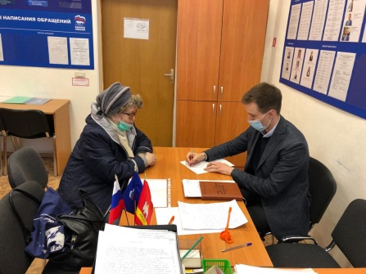Как депутат Совета депутатов второго созыва Тракторозаводского района Кирилл Владимирович также ведёт общественные приёмы граждан.

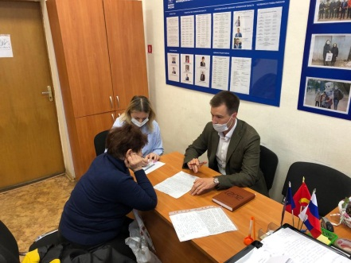Практика проведения личных приемов граждан пользуется популярностью у жителей.

Чаще всего к депутату обращаются по вопросам, затрагивающим сферу жилищно-коммунального хозяйства, благоустройства, дорожного хозяйства, землепользования, оплаты труда и социальных льгот.

Обращения граждан рассмотрены своевременно, часть вопросов решена положительно, даны устные и письменные разъяснения. По ряду обращений даны соответствующие консультации юридического характера, сделаны запросы в Управляющие Компании, в адрес региональных операторов и т.д.

**Работа по благоустройству территории избирательного округа № 15**

Благоустройство дворовых территорий - это мероприятия по улучшению дворовых территорий, а также создание комфортной среды для жителей.

На территории Челябинска продолжает успешно реализовываться программа «Формирование современной городской среды», целями которой являются:

1. повышение уровня благоустройства дворовых территорий многоквартирных домов в городе Челябинске;

2. повышение уровня благоустройства общественных территорий;

3. благоустройство объектов недвижимого имущества (включая объекты незавершенного строительства) и земельных участков, находящихся в собственности (пользовании) юридических лиц и индивидуальных предпринимателей;

4. повышение уровня благоустройства территорий, прилегающих к индивидуальным жилым домам, и земельных участков, предоставленных для строительства индивидуальных жилых домов;

5. формирование условий для беспрепятственного доступа инвалидов и других маломобильных групп населения к общественным территориям и дворовым территориям многоквартирных домов в городе Челябинске;

6. повышение уровня вовлеченности заинтересованных граждан, организаций в реализацию мероприятий по благоустройству территории города Челябинска.

Депутат Ветхов Кирилл активно участвует в реализации данного проекта, вместе с жителями собирает необходимые документы, готовит проектно-сметную документацию.

Контроль качества благоустройства дворовых территорий - еще одна общая работа, которую Депутат Ветхов Кирилл ведет совместно с жителями. Именно поэтому Ветхов К.В. лично принимает выполненные работы.

В 2021 году по инициативе депутата Ветхова К.В. было заменено асфальтовое покрытие на придомовой территории многоквартирного дома по ул. Бажова, 50

Было Стало

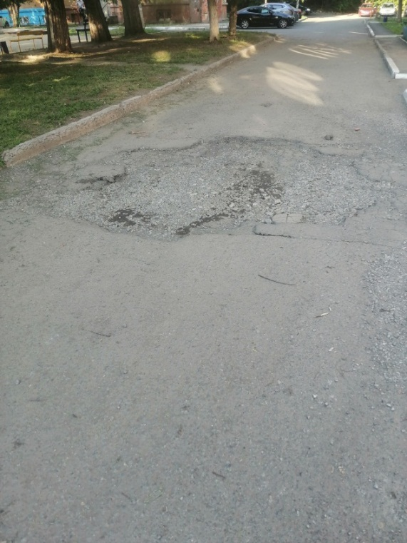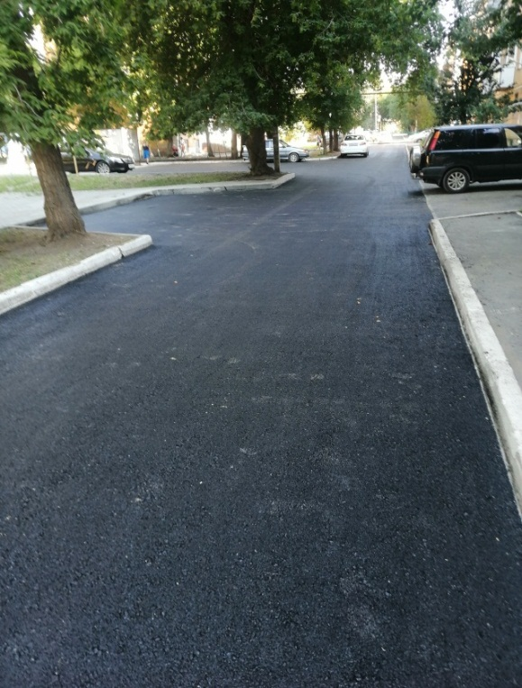

Один из важных элементов благоустройства – игровая детская площадка. По инициативе депутата Ветхова Кирилла Владимировича было установлено новое детское оборудование на детской площадке жилого дома по ул. Г.Танкограда, 29

Было Стало

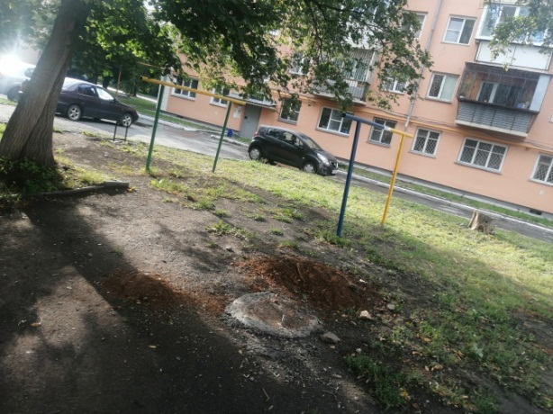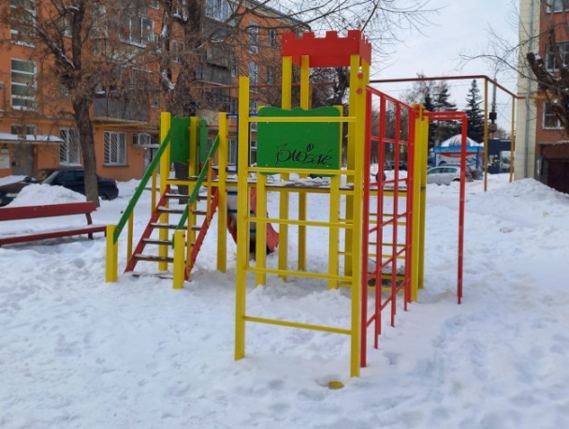

Кроме того, за счет средств депутата были установлены заборчики на придомовых территориях многоквартирных домов по ул. Бажова, 42, пер. Лермонтова, 1, ул. Бажова, 50Б, ул. Бажова, 97а.

Бажова, 42 Бажова, 50б

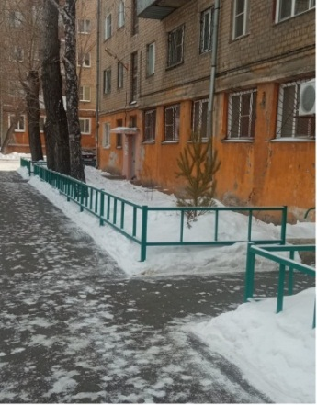 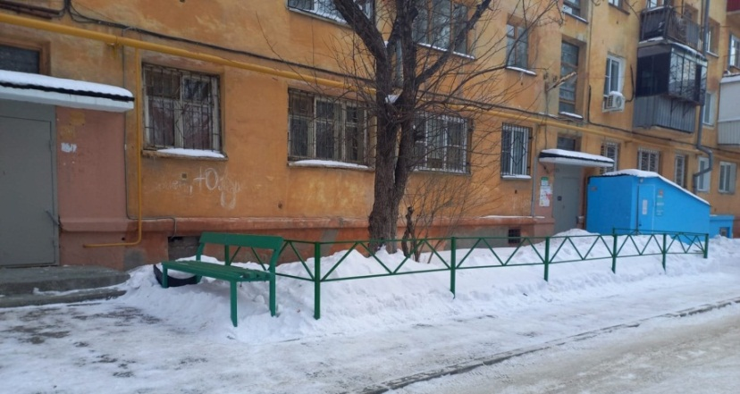

Бажова, 97а

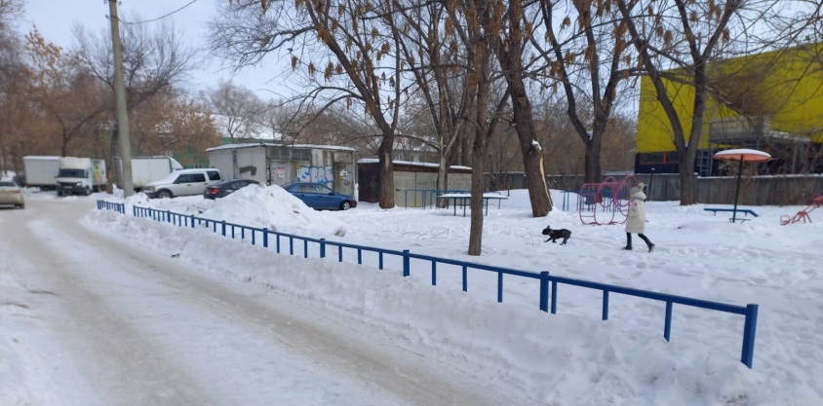

Всего на благоустройство территорий избирательного округа № 15 Тракторозаводского района г. Челябинска в 2021 году из средств депутата было затрачено более 400 тысяч рублей.

**Социальные и городские проекты**

Ежегодно совместно с жителями проводятся мероприятия по очистке территорий от мусора и прошлогодней листвы, так называемые «субботники».

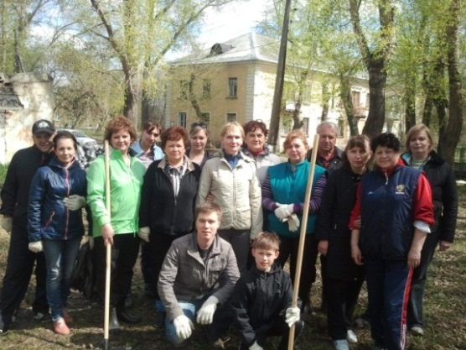В 2021 году в связи с пандемией коронавируса количество жителей, готовых помочь с уборкой территории, поубавилось, но, тем не менее, наиболее активные и небезразличные граждане с удовольствием помогли навести порядок на придомовых территориях своих домов.

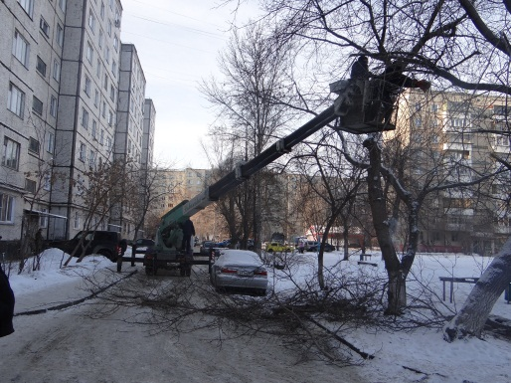

Также в округе обязательно проводится плановая санитарная обрезка разросшихся деревьев.

Санитарная обрезка деревьев – это определенный перечень работ, который включает:

удаление мертвых, сломанных или столкнувшихся со строительными объектами или техническими устройствами веток;

формирование кроны дерева, сохраняя ее устоявшуюся форму.

Только вместе, общими усилиями, мы с Вами сможем сохранить чистоту и красоту нашего города!

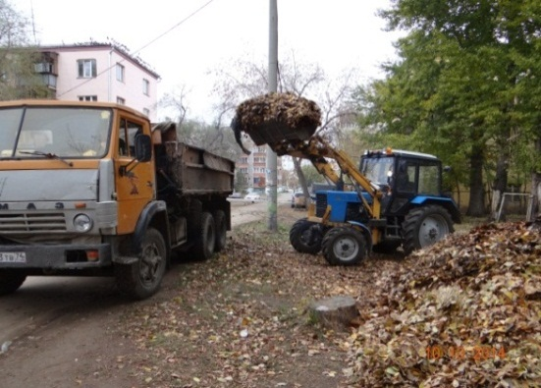

**Общественная работа на округе,**

**в том числе проведение праздничных мероприятий**

Депутат Ветхов К.В. ежегодно, совместно с ОП «Юность» и Лицеем № 120 проводит различные праздники, творческие и спортивные конкурсы. По итогам конкурсов вручаются различные памятные подарки победителям и грамоты участникам.

* **Я помню, я горжусь!**

Победа в Великой Отечественной Войне – героический подвиг нашего народа. Очень важно пронести значимость этого праздника через поколения.

Совместно с ОП «Юность» и Лицеем № 120 ежегодно проводятся мероприятия, посвященные очередной годовщине Победы в Великой Отечественной Войне, а также вручаются отдельные подарки ветеранам. К сожалению, каждый год ветеранов становится все меньше.

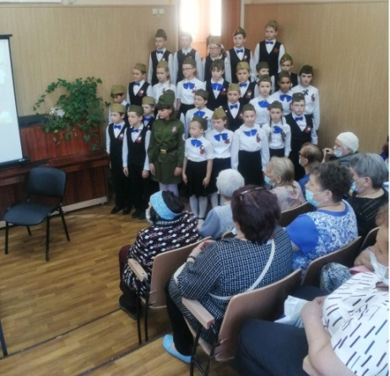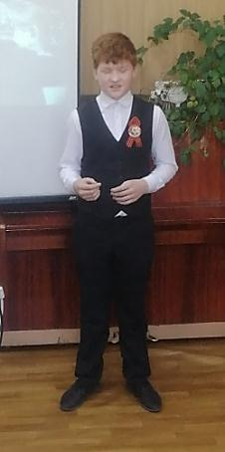

Концерт на базе Лицея № 120, посвященный 76-й годовщине

Победы в Великой Отечественной Войне

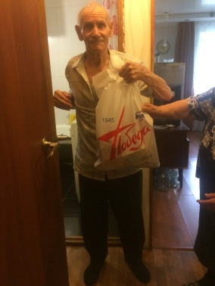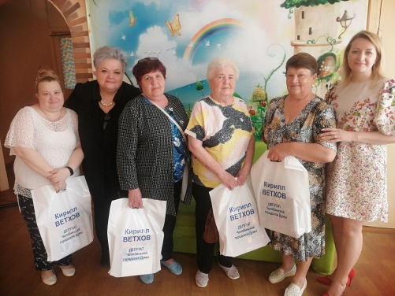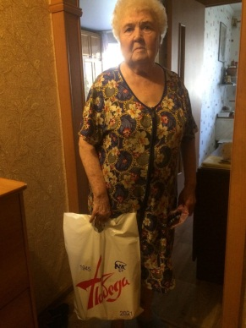

Вручение подарков ветеранам

День Победы — значимый и волнующий для каждого жителя нашей страны праздник, который мы отмечаем как дань памяти и глубокого уважения славным защитникам Отечества, всем, кто самоотверженно, героически на фронте и в тылу приближал долгожданный день Великой Победы. Это то, что объединяет нас и делает непобедимыми перед лицом любых испытаний.

Завоеванная старшими поколениями Победа и сегодня вдохновляет нас на новые свершения, укрепляет наш дух, помогает преодолевать трудности и идти вперед.

* **Прекрасное детство — это очень ценный фундамент для дальнейшей жизни.**

Каждый год в начале июня на базе Лицея № 120 формируется «Отряд Ветхова К.В.». В данный отряд входят учащиеся – победители районных, городских и областных конкурсов, а также дети, участвующие в различных творческих конкурсах.

Для них, при поддержке Кирилла Владимировича, устраиваются экскурсии:

- на завод ЧТЗ;

- в «Бовид»;

- в музеи;

- в театры и т.д.

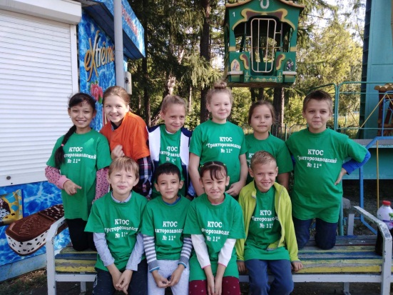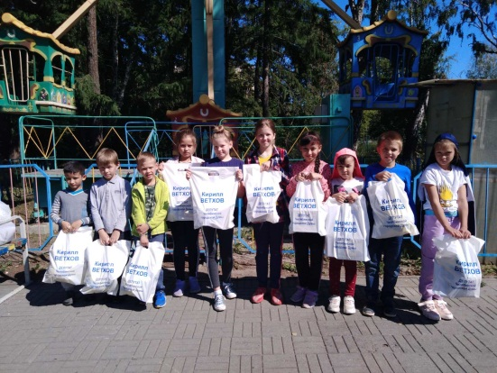

Традиционно участникам «Отряда Ветхова К.В.» вручаются памятные подарки для хорошей учебы и счастливого детства.

* **Признак благополучного общества – забота о пожилых людях**

Забота о старшем поколении – это не только помощь им в быту и в лечении. Часто пожилым людям не хватает внимания и возможности поговорить с близкими, вспомнить молодость. Когда созданные программы по защите населения выполняются, каждый человек понимает, что, когда он станет стариком, он будет социально защищенным со стороны общества и близких. Только чувствуя уверенность в завтрашнем дне, люди работают на общее благо и могут быть уверены, что им гарантирована безопасность.

В течение всего 2021 года депутат Ветхов К.В. уделял особое внимание жителям старшего возраста своего округа. Для наиболее активных из них были организованы чаепития, а также экскурсия в Краеведческий музей.

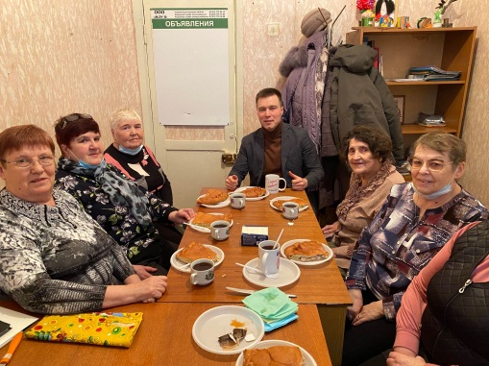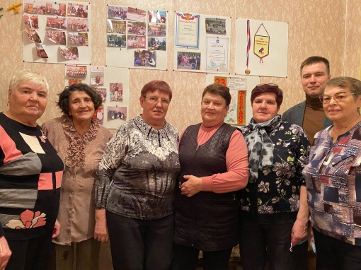

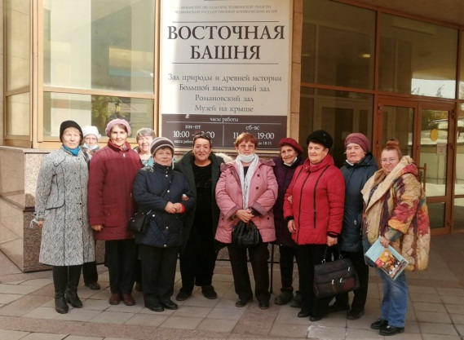

* **Только вместе мы сможем изменить будущее**

Для жителей избирательного округа № 15 постоянно проводятся различные творческие конкурсы:

- конкурс поделок новогодних игрушек и кормушек «Зимняя фантазия»;

- конкурс ледяных городков во дворах;

- «Подарок Защитнику»;

- «Праздник весны»;

- «Рисунок на стекле»;

- «Лучший газон» и т.д.

Лучшие работы удостаиваются памятных призов и благодарностей от Депутата.

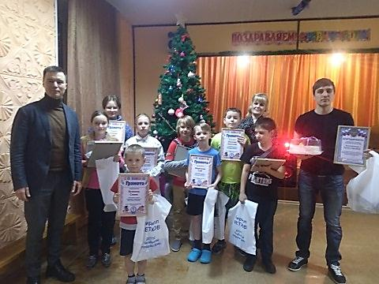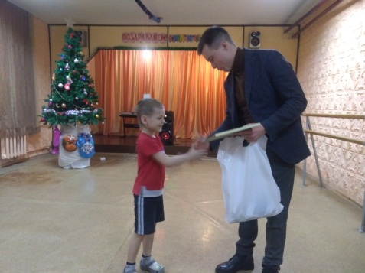

Праздничный концерт к Новому Году в ОП «Юность»

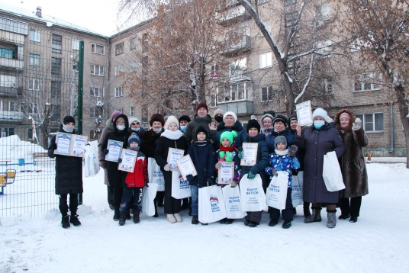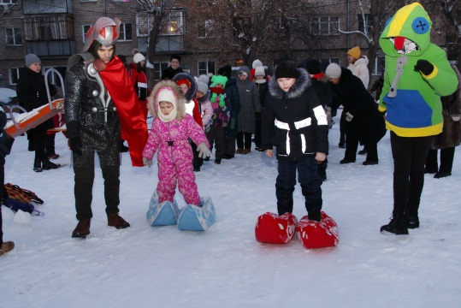

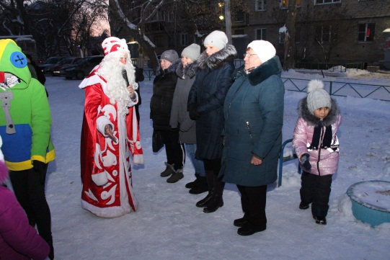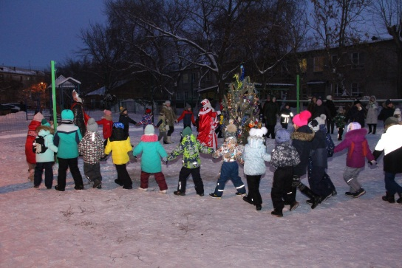

Празднование Нового Года во дворе жилого дома по пер. Лермонтова, 1